28 марта 2022года
Открытие лагерной смены. Оформление игровых комнат. Долго придумывали название отряда и девизы, но вот результат
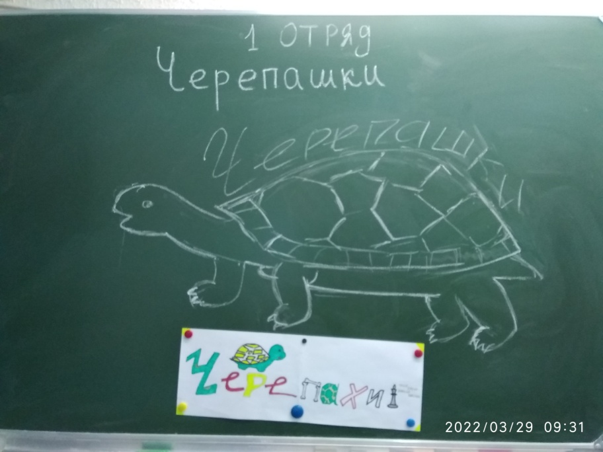
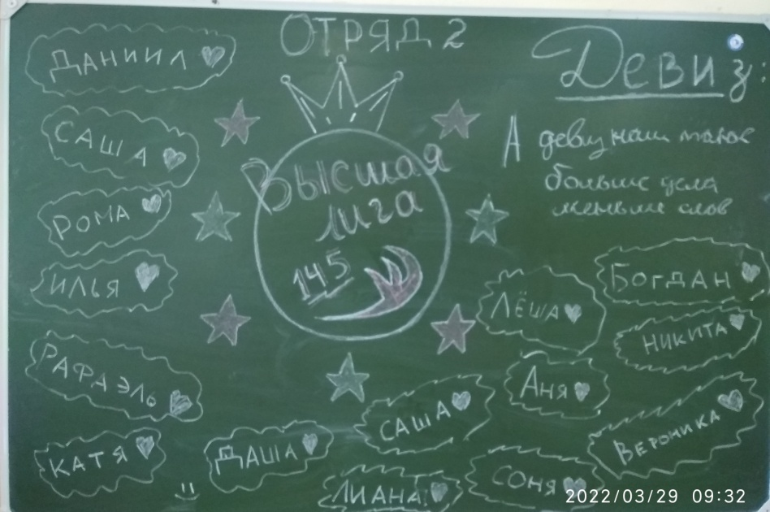

А еще мы сходили на кинофильм «Парящий тигр» в ДК им Ленина
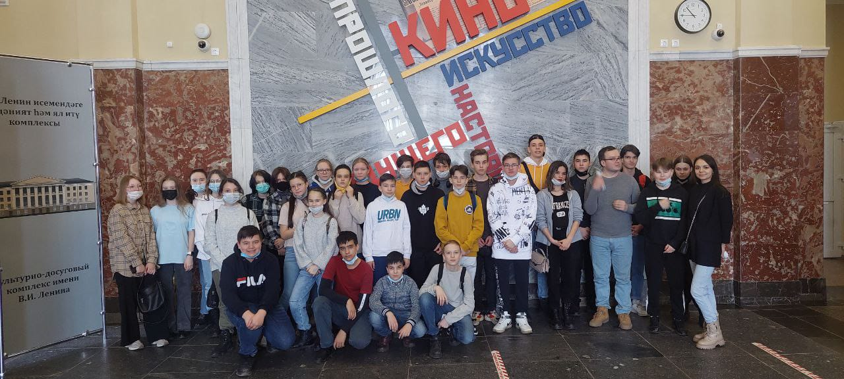

И успели пройти квест «Математика везде и повсюду».
Победителями стали 2 отряд
